*Титульный лист*

**Лабораторная работа №5: Создание системы регистрации в веб-приложении**

**Ход действий**

1. Видоизменим файл *app.py*

Уберём лишние декораторы, модернизируем декоратор для пути “/login/”, а также добавим ещё один декоратор, отвечающий за путь “/registration/”.

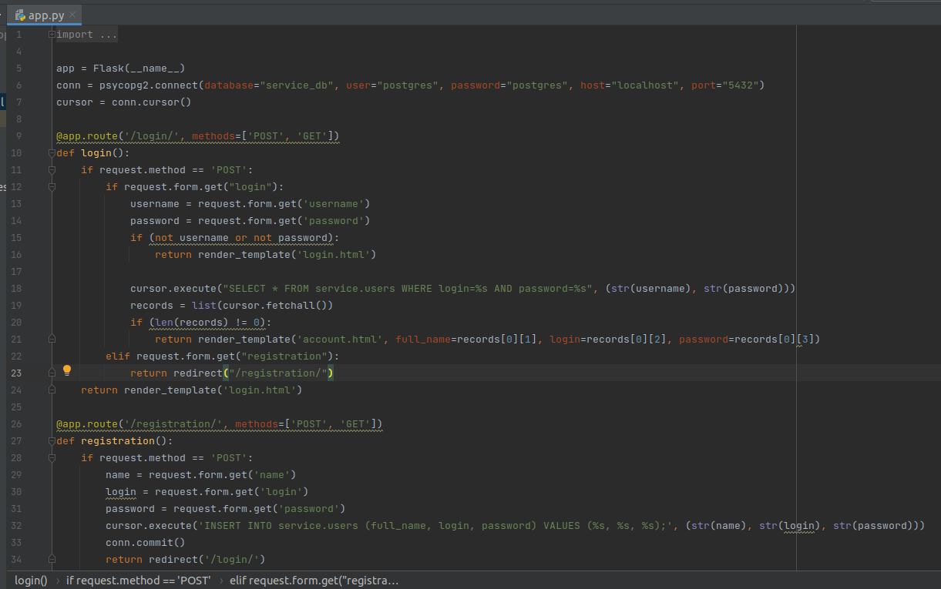

1. Видоизменим файл *login.html*

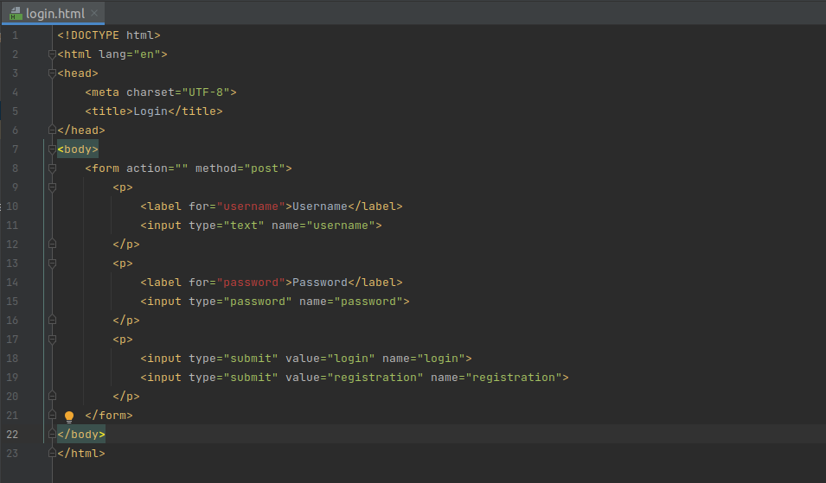

1. Создадим файл *registration.html*

Данный файл будет отвечать за визуализацию страницы регистрации.

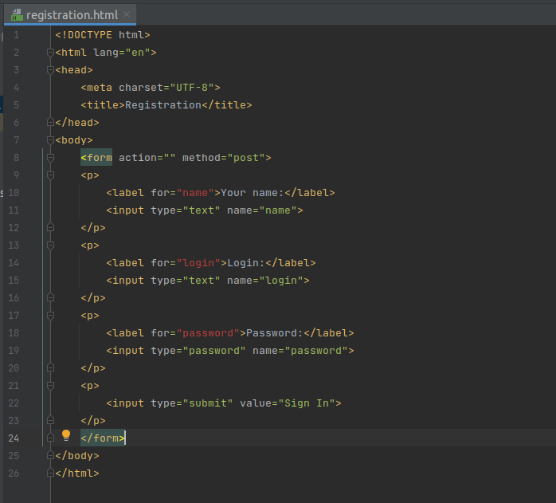

1. Проверим работу системы

Как видно на рисунке ниже, на странице входа появилась кнопка “registration”.

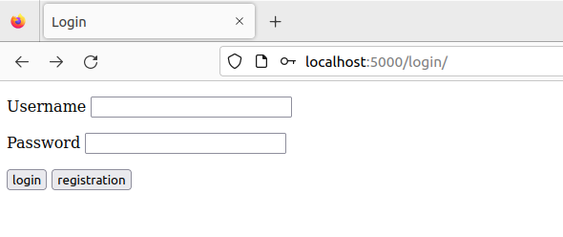

При нажатии на кнопку “registration” нас переводит на страницу регистрации. Попробуем зарегистрироваться.

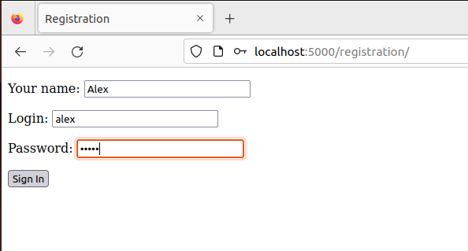

1. Проверим наличие пользователя в системе после регистрации

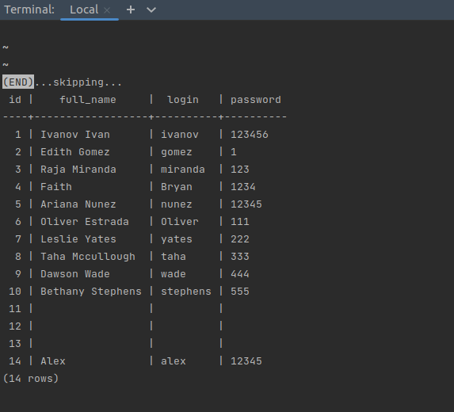

Наш пользователь Alex добавился в систему, однако можно увидеть, что строки с id = 11-13 пустые. Вероятно, это произошло при попытке зарегистрироваться с незаполненными данными.

1. Добавим обработку исключение при регистрации

Проведём операцию регистрации, если все данные введены (непустые).

